TABELA ZA EVIDENTIRANJE OPRAVLJENIH UR MEDPREDMETNEGA POVEZOVANJA IN TIMSKEGA POUČEVANJA

Datum izvedene povezave | 13.−16. oktober 2010
Vrsta povezave (obkrožite) | MP TP …......PD ME
Razred |   3. e in IP EKN 4. e, Gimnazija Brežice
Sodelujoči učitelji | Irena Papac (nosilka − EKN), Zlata Hribernik (NEM) in Boštjan Špiler (GEO)
Tema | Frankfurt na Majni (finančne institucije, kulturne in in geografske značilnosti)
Nosilni predmet | Ekonomija
Število ur | 4-dnevna ekskurzija s predhodnimi pripravami pri pouku
Kratek opis povezave (2−3 povedi)  Legenda:  - MP − medpredmetna povezava  - TP – timsko poučevanje  - PD – projektni dan  - ME – medpredmetna ekskurzija | Cilji strokovne in medpredmetne ekskurzije v Frankfurt na Majni za dijake: spoznajo razvoj in vlogo denarja v sodobnem gospodarstvu, analizirajo vzroke, posledice in rešitve gospodarske krize, spoznajo evropski bančni sistem in kontinentalni tip borz efektov, razumejo pomen stabilne ravni cen in vrednosti evra v evroobmočju, pojasnijo učinke evropskih instrumentov denarne politike za uresničitev ciljev Evropske centralne banke, razlikujejo različne tipe vrednostnih papirjev, spoznajo osnovni borzni žargon, elektronski trgovalni sistem XETRA in borzne kazalce stanja gospodarstva na frankfurtski borzi efektov, spoznajo nemškega književnika Goehteja, razvijajo komunikacijo v tujih jezikih in spoznajo geografske značilnosti mesta in dežel.  Metode dela: Dijaki se v mesecu septembru pri predmetu ekonomija pripravljajo pri učni temi Denar in finančne institucije na obisk Evropske centralne banke, Muzeja denarja v nemški centralni banki in frankfurtske borze Deutsche Boerse Group. Nato te finančne institucije obiščejo, prisluhnejo predavanjem in predstavitvam finančnih institucij, aktivno sodelujejo v razpravah in rešujejo naloge s področja denarja, nato pripravijo poročila v štirih skupinah: Gospodarstvo Nemčije, Gospodarska kriza, Evropska centralna banka in Frankfurtska borza – Deutsche Boerse Group. Pri predmetu nemščina dve dijakinji pripravita predstavitev življenja in dela nemškega književnika Goetheja, jo izvedeta v okviru obiska Goethejeve hiše in dijake vodita po hiši. Pri predmetu geografija dijaki na potovanju ob razlagi geografskih in zgodovinskih značilnostih dežel in mesta rešujejo delovne liste ter opazujejo utrip mesta Frankfurt na Majni. Ob zaključku ekskurzije mentorji z dijaki pripravijo skupno nalogo z evalvacijo ekskurzije v tiskani in elektronski obliki. Dijaki pripravijo predstavitev ekskurzije za informativni dan in za njihove starše.  Priloga: del skupinske naloge, poročilo pri predmetu ekonomija: Evropska centalna banka Frankfurt na Majni.

Gimnazija Brežice
Trg izgnancev 14, Brežice

POROČILO
PRI PREDMETU EKONOMIJA

EVROPSKA CENTRALNA BANKA
FRANKFURT NA MAJNI, 13.−16. 10. 2010
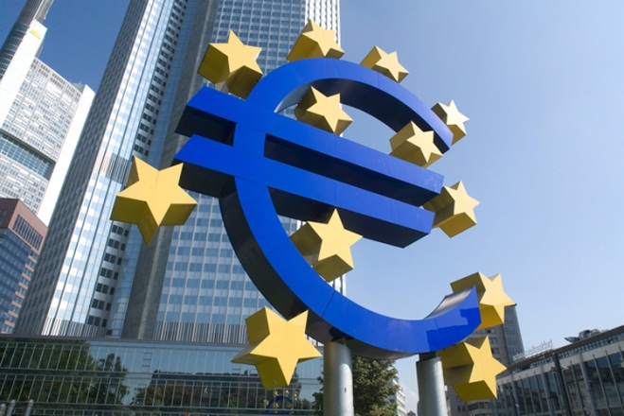

Mentorica: Irena PAPAC, prof.
Avtorji:
Sebastjan BLAŽINČ, Špela GERJEVIČ, Bernard KONDRIČ, Mateja KUS, Lucija PAVLEKOVIĆ, Djellza SARAMATI in Anja ZORKO, 3. e

Brežice, oktober 2010

KAZALO

UVOD 3
EVROPSKA CENTRALNA BANKA (ECB) 4
ORGANI ECB 4
CILJA ECB: 5
NALOGE ECB: 6
ODGOVORNOSTI ECB 7
ZANIMIVOST 7
NAŠE MNENJE PO OBISKU ECB V FRANFURTU NA MAJNI 8
VIRI 9
SEZNAM SLIK 9
PRILOGA 10

UVOD

Dijaki 3. in 4. letnika IP ekonomije ekonomske gimnazije na Gimnaziji Brežice smo se z mentorji udeležili strokovne ekskurzije v Frankfurtu na Majni od 13. do 16. oktobra 2010.
Pri pouku ekonomije smo pred tem spoznavali evropski bančni sistem, pomen stabilne ravni cen in stabilne vrednosti evra v evroobmočju ter pojasnili učinke evropskih instrumentov denarne politike za uresničitev ciljev Evropske centralne banke.
Namen naše naloge je predstaviti Evropsko centralno banko, njeno vlogo in delovanje na finančnem trgu ter opisati mnenja naše skupine o obisku ECB.
Sl. 1: Evroobmočje Vir: ECB

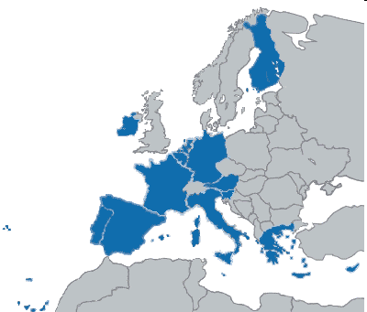

EVROPSKA CENTRALNA BANKA (ECB)

Evropska centralna banka (ang. European Central Bank) je bila ustanovljena 1. junija 1998. ECB je centralna banka Ekonomske in monetarne unije (EMU), ki trenutno skrbi za monetarno politiko šestnajstih držav EU, ki imajo skupno valuto − evro. Sedež ECB je v Frankfurtu na Majni v Nemčiji. Zaposluje 1600 oseb iz različnih držav članic EU. Delovni jezik je angleščina, vendar je v ECB zaposlenih še 22 prevajalcev iz držav EU.
POJMI:
ESCB ( Evropski Sistem Centralnih Bank) = ECB + 27 CB EU
Evrosistem = ECB + EMU
Evroobmočje = EMU = 16 CB EU

ORGANI ECB
- Izvršilni odbor:  - predsednik ECB  - podpredsednik ECB  - 4 člani | 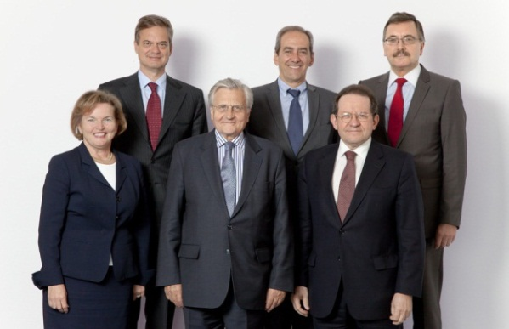
- Svet ECB:  - izvršilni odbor  - guvernerji CB EMU | 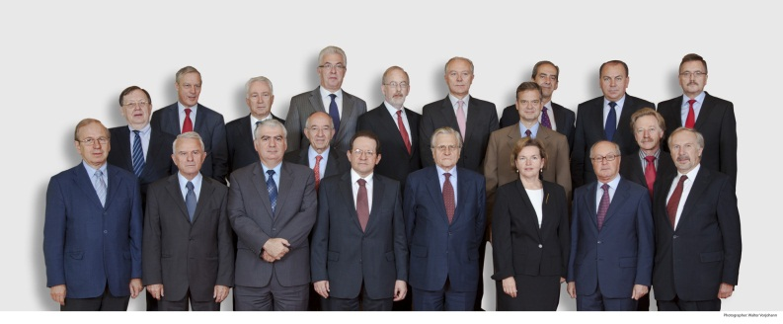  Fot. 1: Izvršilni odbor ECB Vir: ECB  Fot. 2: Svet ECB Vir: ECB
- Razširjeni svet ECB:  - svet ECB  - guvernerji CB ESCB | 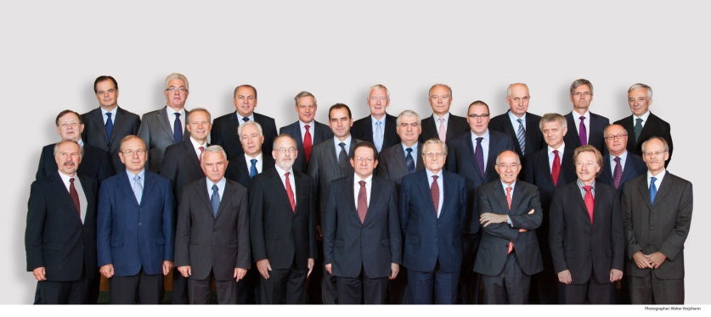  Fot. 3: Razširjeni svet ECB Vir: ECB

CILJA ECB:

  - stabilna raven cen v EMU in
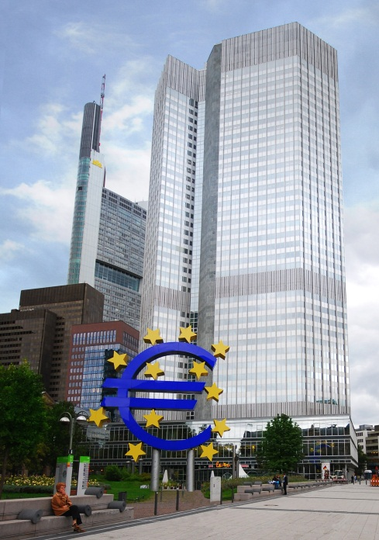
  - stabilna vrednost evra.

NALOGE ECB:

  - izdaja evrobankovce,
  - omogoča delovanje plačilnih sistemov,
  - opravlja devizne posle in dev. rezerve EU,
  - nadzira bančni sistem v EMU,
  - sodeluje z EU in ESCB in
  - oblikuje enotno denarno politiko EMU.
Fot. 4: ECB Vir: ECB

Za uvedbo evra mora država članica EU (razen Velike Britanije in Danske):

- uskladiti nac. zakonodajo s Pogodbo o ust. ES in statutom ECB in ESCB,
- uskladiti pravni red z državami članicami in
- izpolniti gospodarska konvergenčna merila (Maastricht 1992):
- maks. povpr. st. infl. treh držav z najnižjo st. infl. + 1,5 % točke,
- maks. povpr. obr. mere treh držav z najnižjo obr. mero + 2 % točke,
- nac. valuta 2 leti vključena v ERM II, z dovoljeno mejo gibanja d. t.,
- javnofinančni primanjkljaj do 3 % BDP in
- javni dolg do 60 % BDP.

ECB izdaja evrobankovce, ki so zakonito plačilno sredstvo v evroobmočju.

- Okna in vrata na sprednji strani simbolizirajo evropski duh odprtosti in sodelovanja.  - 12 zvezd predstavlja dinamiko in harmonijo sodobne Evrope.  - Mostovi na hrbtni strani simbolizirajo komunikacijo med evropskimi narodi ter med Evropo in ostalim svetom.  - Ime valute je izpisano v latinici (EVRO) in grški pisavi (EYPΩ).  - Kratica ECB v petih jezikovnih različicah BCE, ECB, EZB, EKT in EKP.  - © je znak za zaščito avtorske pravice in - zastava EU. | 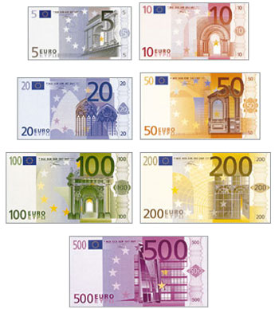  Sl. 2: Evrobankovci Vir: ECB

Zaščitne elemente pristnega evrobankovca smo preučevali in si natančno ogledali vse elemente v Muzeju denarja Nemške centralne banke v Frankfurtu na Majni.
ECB oblikuje enotno denarno politiko EMU. Njen cilj je stabilna raven cen, zato dovoljuje nizko stopnjo inflacije, do 2 % letno. Vodi denarno politiko z operacijami odprtega trga, odprto ponudbo in omejevanjem obvezne rezerve poslovnim bankam tako, da trenutno ključno obrestno mero znižuje.

ODGOVORNOSTI ECB

- tiskovne konference,
- finančni nadzor,
- zaslišanje pred Evropskim parlamentom (dvakrat na mesec),
- objave:
- Mesečni bilten ECB (makroekon. analize za SLO: Dejan Krušec),
- Konvergenčno poročilo ECB (vsaki 2 leti),
- Letno poročilo ECB itd.
- Publikacije: www.info.ecb.europa.eu

ZANIMIVOST

ECB gradi svoj novi sedež na zemljišču nekdanje veleprodajne tržnice Grossmarkthalle v Frankfurtu na Majni v Nemčiji zaradi pomanjkanja prostorov v stari zgradbi. Že sedaj uporabljajo nekatere dodatne prostore v bližini.

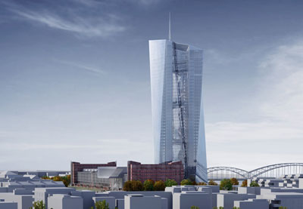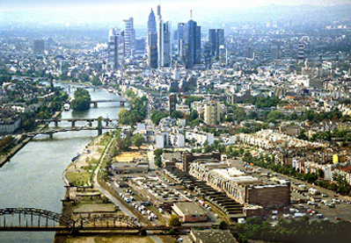
Fot. 5: Podoba nove ECB Vir: ECB Fot. 6: Lega nove zgradbe Vir: ECB

NAŠE MNENJE PO OBISKU ECB V FRANFURTU NA MAJNI

»Obisk ECB-ja v Frankfurtu na Majni nam je bil zelo všeč. Izvedeli smo veliko novih informacij. Kljub temu da smo se o bančnem sistemu veliko naučili že v šoli, se nam je obisk banke zdel zelo zanimiv. Morda zaradi nekoliko sproščenega vzdušja, čeprav smo bili v eni najpomembnejših ustanov v Evropi.
Ob vstopu so nas natančno pregledali. Morali smo skozi vhodno kontrolo, oblačila in osebno prtljago smo dali v poseben zaboj, ki ga je tekoči trak odpeljal na »pregled«. Nato smo s spremstvom in v skupinah odšli do dvigala, ki nas je popeljalo v zgornje nadstropje. Prijazni uslužbenci so nas vodili do sobe, v kateri so nas zelo lepo sprejeli. Pogostili so nas s pijačo in pecivom, nato smo vsi skupaj odšli v dvorano, kjer nam je več o ECB povedal gospod Marko Kržišnik, v banki zaposlen kot slovenski prevajalec. To je bilo njegovo prvo predavanje, in se je za predstavitev res zelo lepo pripravil, saj bi drugače predavanje potekalo v angleškem jeziku. Po končani predstavitvi smo imeli nekaj minut za pogovor, gospod Kržišnik pa je bil pripravljen odgovarjati tudi na naša vprašanja.
Da bi bil obisk še zanimivejši, bi nam lahko pokazali se kakšen prostor v banki, da bi si še bolje predstavljali potek delavnega dne v tako pomembni zgradbi. A vemo, da zaradi zaupnosti informacij to ni mogoče.
Veseli smo, da smo imeli možnost obiskati ECB in izvedeti več o njej, saj te možnosti nima vsak. Všeč nam je bilo tudi, da so bili vsi ljudje tako urejeni ter vedno vljudni in prijazni. Na koncu smo se v banki še skupaj fotografirali in svoj obisk ECB ovekovečili. Tudi naše obnašanje in spremljanje predavanja je bilo pohvalno.« Djellza
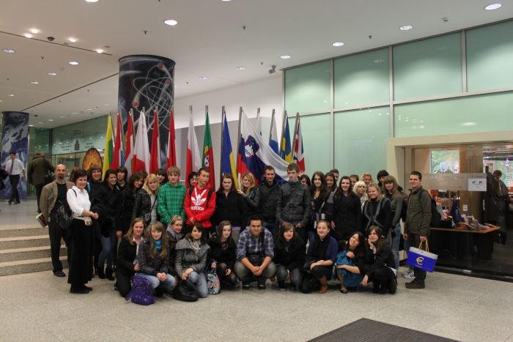
Fot. 7: Naš obisk v ECB Vir: arhiv šole
»V ECB so nam pripravili lep sprejem in nam ponudili nekaj sladkega za pod zob. Predaval nam je slovenski uslužbenec in se je za nas res zelo potrudil. Od predavanja smo odnesli veliko novega znanja, saj je bila predstavitev zanimiva. Torej, povzamem lahko, da sem se naučila veliko novega, in še si želim podobne ekskurzije v tuje države.«
Špela

»Vesela sem, da sem imela možnost obiskati ECB in izvedeti več o njej, saj te možnosti nima vsak.« Anja
»Najbolj všeč mi je bilo, da so bili vsi ljudje tako urejeni ter vljudni in prijazni. Na koncu smo se v banki še fotografirali, tako da smo svoj obisk Evropske centralne banke tudi ovekovečili.« Mateja

VIRI

http://www.bsi.si/bankovci-in-kovanci.asp?MapaId=945
http://www.ecb.int/pub/html/index.en.html
http://www.ecb.eu/ecb/html/index.sl.html

SEZNAM SLIK

Sl. 1: Evroobmočje
Sl. 3: Evrobankovci

Fot. 4: Izvršilni odbor ECB
Fot. 2: Svet ECB. Vir: ECB
Fot. 3: Razširjeni svet ECB
Fot. 4: ECB
Fot. 5: Podoba nove ECB
Fot. 6: Lega nove zgradbe
Fot. 7: Naš obisk v ECB

PRILOGA

1. Brošura ECB

